小龙虾怎样投喂饲料，小龙虾投喂饲料技巧关键
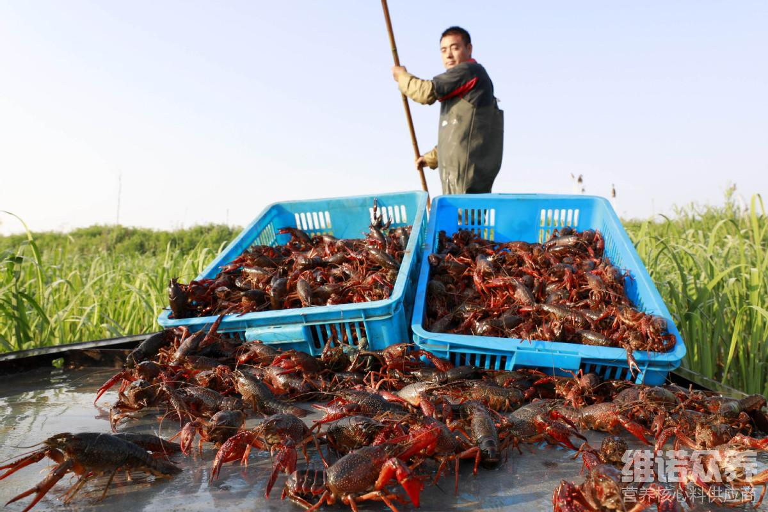
很多农户朋友在养殖小龙虾投喂方面还没有完全做到科学饲养，小龙虾属于杂食性的动物，水草吃，谷物类饲料和动物类饲料也吃，可以适当喂一些米糠、花生饼、蚕蛹以及动物下脚料等，充分满足小龙虾生长发育对营养的要求。在饲养过程中要根据小龙虾的实际情况进行合理的搭配，提高各种营养成分，满足小龙虾的维生素，生长迅速，提高饲料转化率，那么小龙虾的饲料配方有哪些呢?我们一起来了解下吧！
一、龙虾配方饲料：
1.麦麸50%，蚕蛹30%，豆饼10%，米糠5%，花生饼4.7%，维诺虾用多维0.1%，维诺霉清多矿0.1%，维诺复合益生菌0.1%。
2.麦麸30%，米糠22.5%，鱼粉20%，花生饼20%，蚕蛹7.2%，维诺虾用多维0.1%，维诺霉清多矿0.1%，维诺复合益生菌0.1%。
小龙虾饲养技术
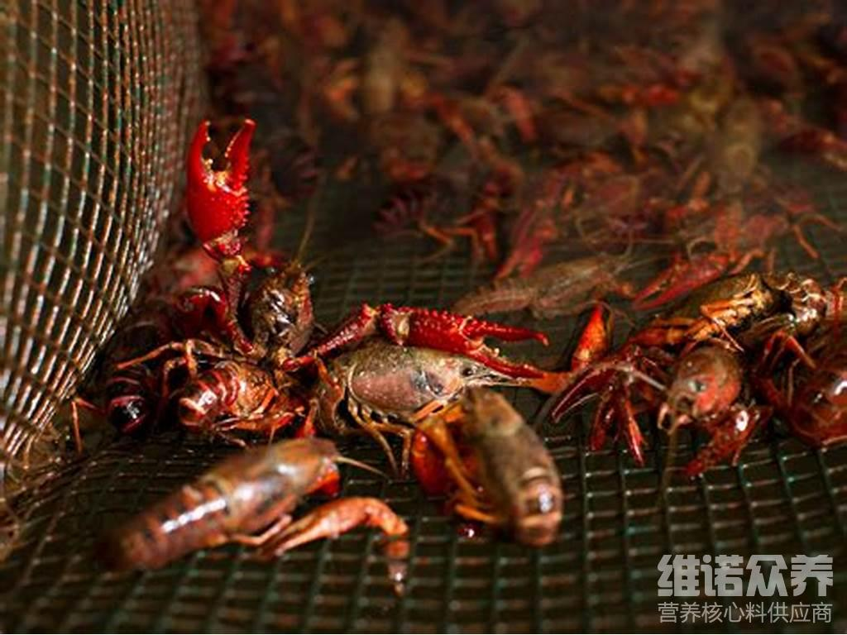
在养殖小龙虾时，怎样做好虾饲料投喂，优质的小龙虾饲料关系到生长发育情况，合理配比虾比例，安排好投喂时间，控制每一次饲料日粮，能够促进小龙虾的快速生长，使其营养平衡，诱食性强，消化吸收利用率高，降低饲料系数，虾用多维补充多种营养维生素，虾体色透亮，形态饱满，弹力大，摄食能力强，速度快，肌肉有弹性，提高养殖户的养殖效益。
小龙虾饲养技术​
